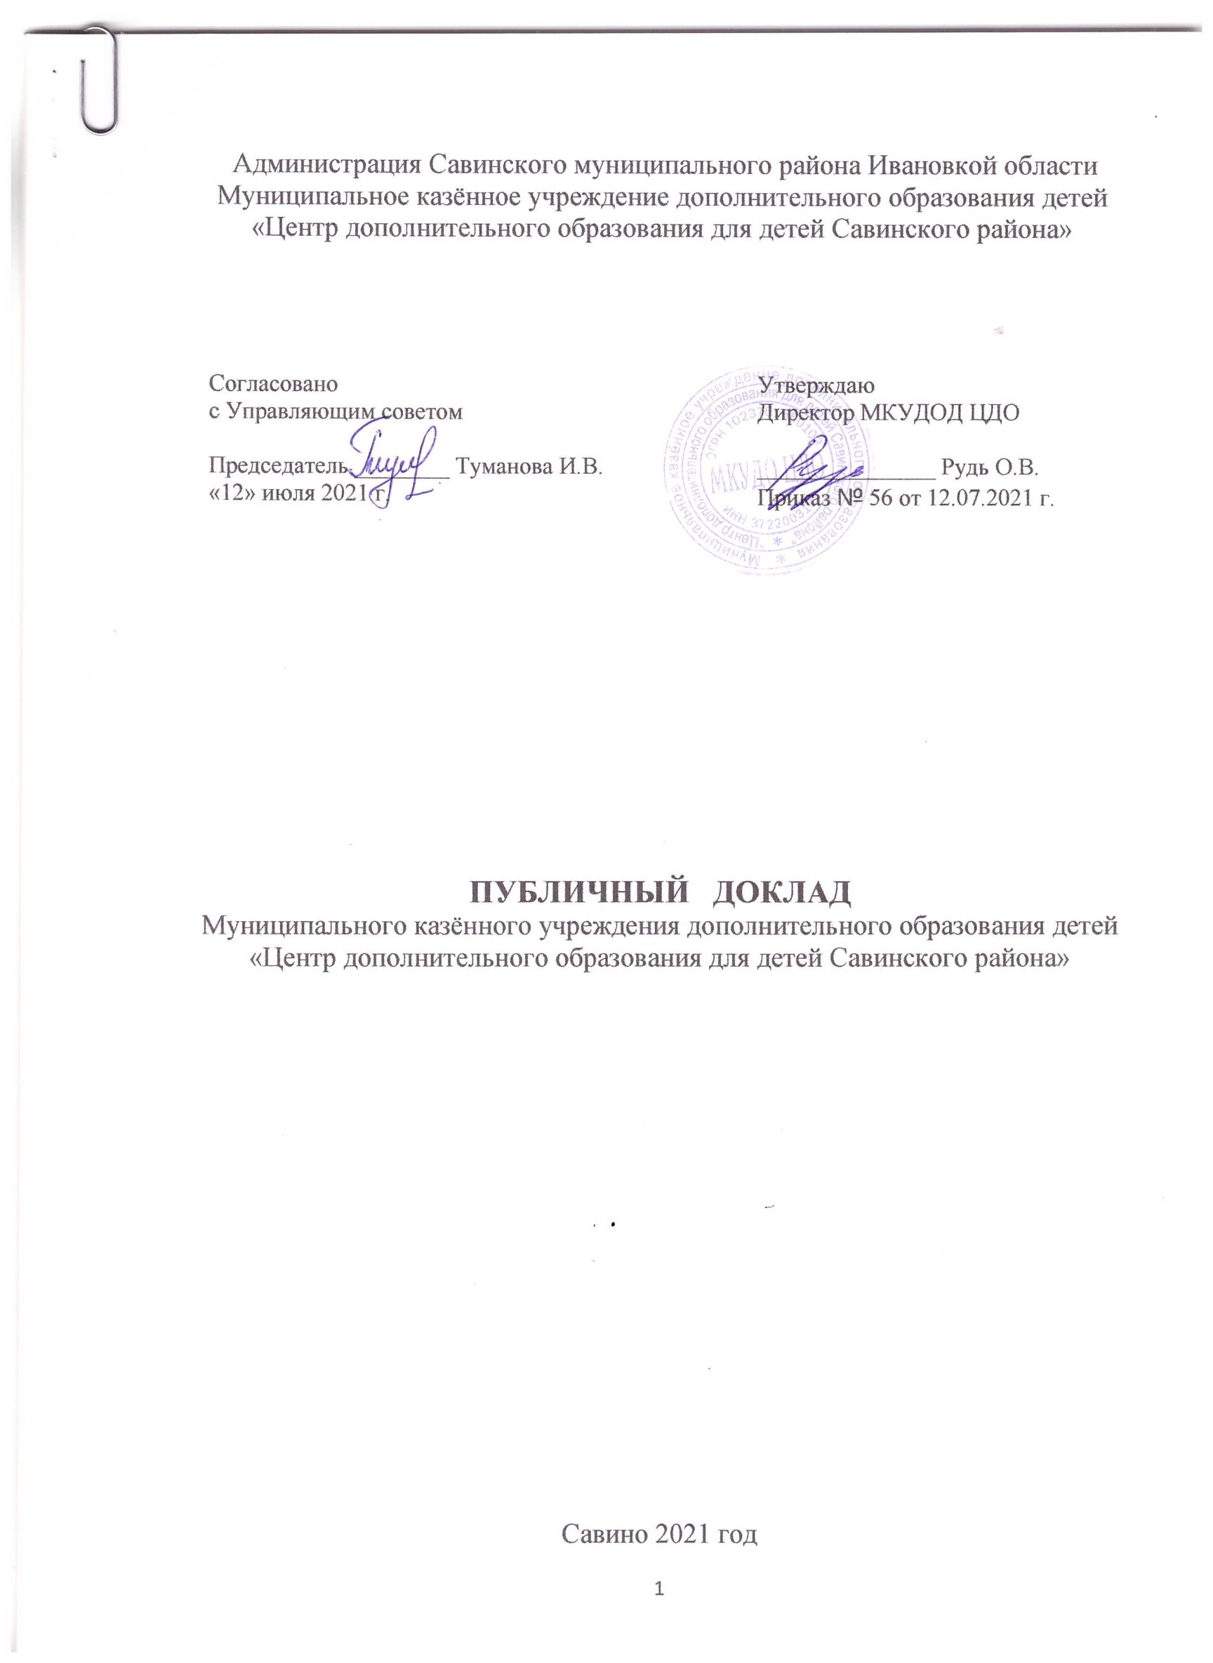
Публичный доклад
Муниципального казённого учреждения дополнительного образования «Центр дополнительного образования для детей Савинского района» за 2020-2021 учебный год

1. Общая характеристика учреждения
Статус учреждения
Тип – муниципальное казённое учреждение
Вид - Центр дополнительного образования для детей
Лицензия 37Л01 № 0001258, регистрационный номер 1716 от 26.05.2016 г., на осуществление образовательной деятельности бессрочно
Местонахождение – 155710 Ивановская область, п. Савино, ул. Первомайская, д.9
E-mail: cdo_savino@ivreg.ru
Организация деятельности в Центре осуществляется через структурные подразделения: отделение «Школа искусств», отделение дополнительного образования и воспитания, отделение военно-патриотического воспитания и спорта.
Деятельность подразделений (отделений) регламентируется Положением об их деятельности, утверждённым директором Центра.
Директор Центра: Рудь Оксана Владимировна,
контактный телефон: 9-13-45, 9-17-71
В Центре дополнительного образования действуют органы общественного управления и самоуправления:
Управляющий совет реализует государственно-общественное управление.
Общее собрание работников Центра представляет полномочия коллектива.
Педагогический совет рассматривает вопросы учебно-воспитательного процесса.
Методический совет организует методическую работу.
Сайт Центра: https://portal.ivedu.ru/dep/mouosavino/mkudodcdod/default.aspx

Характеристика контингента обучающихся – всего 1032 обучающихся

Для сравнения в последние три года охват детей составил:
Показатель | 2017 - 2018 | 2018 - 2019 | 2020 - 2021
Всего | 1075 | 1080 | 1032
До 5 лет | 16 | 6 | 5
5-9 лет | 298 | 314 | 413
10-14 лет | 475 | 498 | 463
15-17 лет | 271 | 262 | 145
18 и старше | 15 | 0 | 6

В 2020-2021 учебном году контингент МКУДО ЦДО составил 1032 обучающихся (на конец учебного года), из них:
в объединениях:
на базе центра – 605 обучающихся,
на отделении школа искусств – 114 обучающихся,
участников массовых мероприятий с обучающимися ОО района – 313 человек.
Всего в Центре функционировало 29 групп 16 объединений и 16 классов отделения «Школа искусств», в том числе по направлениям:
Художественное - 20
Физкультурно-спортивное – 9
туристко-краеведческое - 1
социально-педагогическое - 6
естественнонаучное - 3
техническое – 6
Контингент обучающихся
Показатель | 2018-2019 | 2019-2020 | 2020-2021
Общая численность обучающихся | 1088 | 1803 | 1495
Численность обучающихся, по объединениям:  Художественного творчества  эколого-биологические  спортивные  туристко-краеведческие  социально-педагогическое  технического творчества | 356  151  76  50  395  60 | 365  9  304  45  1080  0 | 425  35  200  8  771  56
Средняя наполняемость групп | 12 | 12 | 13
Количество детей с ОВЗ | 7 | 24 | 12

2. Основные позиции плана (программы) развития образовательного учреждения (приоритеты, направления, задачи, решавшиеся в отчетном году).
В течение 2020-2021 гг. коллектив Центра работал по шести направлениям деятельности и решил следующие задачи:
1. Совершенствование содержания дополнительного образования:
- нормативно-правовая база Центра приведена в соответствие с законодательством об образовании в РФ согласно результатам проверок департамента образования Ивановской области и отдела образования администрации Савинского муниципального района;
- разработаны образовательные программ в соответствие с министерскими рекомендациями о реализации дополнительных общеразвивающих программ;
- введены новые формы отдыха и оздоровления детей в период каникулярного времени, способствующие общему развитию, физической выносливости и познавательной активности детей в свободное время;
- введены модели сетевого взаимодействия через реализацию дополнительных общеразвивающих программ и проведение совместных мероприятий;
- функционировало 2 группы объединения медиа творчества технической направленности.
2. Развитие инновационной деятельности:
- проектно-исследовательские умения и опытно-экспериментальные навыки обучающихся Центра формировались через проектную деятельность по направлениям: социальное, творческое, естественнонаучное;
- создана единая база одаренных детей Центра;
- центр координатор федеральных проектов: РДШ, «Волонтеры Победы»; региональных: «Будущее создаем сегодня», «Школа лидера 37»;
- развитие тэг-регби среди школьных команд.
3. Развитие успешной социализации, формирования социально- ответственной позиции обучающихся Центра
- Центром реализован ряд социальных проектов (ШИ – 4 проекта, ДО – 4 проекта, ВПВ – 2 проекта);
- Обучающие Центра зарегистрированы на федеральном портале «Доброволец России», «Волонтеры Победы»;
- действуют 5 групп в социальной сети В Контакте.
4. Развитие профессионального мастерства педагогических кадров:
- молодые специалисты составляют 35 %;
- 3 работника прошли курсы повышения квалификации (Охрана труда);
- 5 работников прошли курсы «Правила гигиены»;
- 1 работник прошел курс «Руководитель походов с учащимися»;
- 1 работник прошел курс «Дополнительное образование: Инновационные подходы к организации учебного процесса»;
- 2 работника прошли курсовую переподготовку «Инструктор по спорту, специалист центра тестирования ВФСК ГТО»;
- 2 работника прошли курсы «Формирование у детей и молодежи устойчивых навыков по формированию ЗОЖ»;
- 2 работника прошли курс «Цифровая грамотность педагога»;
- открытые занятия и мероприятия – 5;
- участие в мастер-классах – 3;
- участие в «Педагогической лаборатории»: 7 педагогов;
- участие в «Неделе молодых и вновь принятых педагогов»: 5 педагогов;
- участие во всероссийских конкурсах педагогического мастерства: 13 конкурсов, 9 призеров (6 педагогов);
- 1 педагог награжден медалью «100 лет дополнительному образованию детей» исполнительного комитета Профессионального союза работников народного образования и науки РФ.
- публикации в сетевых изданиях – 4 (3 педагога);
- форумы и конференции – 3 (2 педагога).
5. Совершенствование системы управления:
- Общее собрание работников – 2 раза;
- административные совещания – по необходимости;
- Имиджевая политика проводилась через СМИ, сайт Центра, сайты администрации, районной газеты «Знамя», в социальных сетях создано 7 сообществ.
6. Модернизация материально-технической базы. Финансовое обеспечение:
- 157 тыс.руб. освоены по наказам избирателей на приобретение буто-матов – 101 шт.
3. Особенности образовательной деятельности

Продолжительность обучения в Центре определяется в соответствии с образовательными программами, разрабатываемыми и реализуемыми Центром самостоятельно (от 1 года до 4 лет). Согласно календарному учебному графику учебный год на отделении школа искусств начинается 1 сентября и продолжительность учебного года составляет 34 недели включая 30 дней каникул, на отделениях дополнительного образования и военно-патриотического воспитания продолжительность учебного года составляет 36 недель.
В 2020-2021 учебном году Центр реализовал 54 программы дополнительного образования детей (приложение 1.) по следующим направлениям:
Художественное - 36
Физкультурно-спортивное – 6
туристско-краеведческое - 1
социальное - 5
естественнонаучное - 3
техническое - 3
Из них:
Со сроком освоения менее года – 2;
одногодичные программы – 16;
двухгодичные – 9;
трехлетние – 13;
4-х и более годичные программы – 14.
Одна программа адаптирована для обучения детей с ОВЗ и детей-инвалидов.
В июне-августе 2020 г. функционировало 22 вариативных мало затратных форм занятости детей в онлайн режиме. Детская аудитория составила 1391 человек.
Платные услуги в 2020-2021 учебном году Центром не осуществлялись.

4. Условия осуществления образовательной деятельности

Занятия детей в объединениях Центра и массовые детские мероприятия (слёты, конкурсы, соревнования, концерты) проводятся в любой день недели, включая субботу и воскресенье, в соответствии с планом работы учреждения, учебными планами объединений, пожеланиями обучающихся и их родителей. Центр открыт для детей с 8-00 ч. до 20-00 по будням, в выходные дни в соответствии с расписанием занятий.

Центр обладает достаточной материальной базой для проведения занятий по лицензированным направлениям.

В Центре обеспечены условия, гарантирующие охрану и укрепление здоровья несовершеннолетних обучающихся и работников, в соответствии со ст. 34 Федерального закона от 29.12.2012 г. № 273-ФЗ «Об образовании в Российской федерации», требованиями санитарного законодательства РФ, Федерального закона «О противодействии терроризму», организован противопожарный режим.

5. Кадровый состав (административный, педагогический, вспомогательный; уровень квалификации; система повышения квалификации; награды, звания, заслуги).
- Административный состав:
Должность | Фамилия,  Имя,  Отчество | Образование | С какого  года  работает в  должности | Педагогический стаж | Категория
Директор | Рудь  Оксана  Владимировна | Сред./спец.  ИМУ дир./хор.,  1996 г.  Высшее ШГПУ  Культурология, 2009 г. | 1997 г. | 24 года | СЗД декабрь 2020 г.

- Педагогический состав:
Показатель |  |  | Кол-во | %
Всего педагогических работников (количество человек) |  |  | 20 | 100 %
Укомплектованность штата педагогических работников (%) |  |  | - | 100 %
Из них совместителей |  |  | 12 | 60 %
Образовательный уровень педагогических работников | с высшим образованием |  | 12 | 60 %
 | со средним специальным образованием |  | 6 | 30 %
 | с общим средним образованием |  | 2 | 10 %
Прошли курсы повышения квалификации (за последние 5 лет): |  |  | 15 | 75 %
Имеют квалификационную категорию |  | Всего | 13 | 65 %
 |  | Высшую | 9 | 45 %
 |  | Первую | 2 | 10 %
 |  | СЗН | 2 | 10 %

В течение 2020-2021 учебного года 2 штатных работника получили высшую квалификационную категорию, 7 - прошли курсы повышения квалификации, 5 педагогов прошли 14 заочных онлайн-курса.

Творческие достижения педагогических работников:
- Благодарственное письмо администрации Вичугского муниципального района Ивановской области преподавателям Школы искусств МКУДО ЦДО за активное участие в I Всероссийском конкурсе детского художественного творчества «Радуга», I Межрегиональном конкурсе академического пения «Кантабиле».
- Рудь Оксана Владимировна, директор, преподаватель: Благодарственное письмо оргкомитета ХII Международного открытого конкурса национальных культур «Звёздная карусель» за подготовку дипломанта I степени. Благодарственное письмо оргкомитета Международного Общенационального фестиваля-конкурса творческих дарований «Большая перемена»; Свидетельство публикации материала в научно-правовом журнале «Образование и право»; Диплом 1 степени конкурса научно-исследовательских работ «Инновационные научные исследования». Свидетельство публикации научно-исследовательской работы в сетевом издании журнала «Вестник науки». Благодарность оргкомитета Международного многожанрового дистанционного патриотического конкурса «МОЁ ОТЕЧЕСТВО» за подготовку лауреата и дипломанта конкурса. Грамота МБУДО «Вичугской районной ДШИ» за подготовку обучающихся – III место к I Межрегиональному конкурсу юных вокалистов академического пения «Кантабиле». Благодарность оргкомитета Международного детско-юношеского эстрадного конкурса им. Б. Брунова за подготовку лауреата конкурса. Благодарственное письмо II Международного фестиваля конкурса исполнительского искусства «Территория успеха» за подготовку лауреата конкурса.
- Капусткина Татьяна Николаевна, преподаватель: Почетная грамота главы Савинского муниципального района; Благодарность отдела образования Савинского муниципального района за качественную подготовку обучающихся к районной ученической конференции. Благодарственное письмо оргкомитета Международного Общенационального фестиваля-конкурса творческих дарований «Большая перемена». Диплом за II место в Областном конкурсе дополнительных общеобразовательных программ «Открываем таланты». Диплом за I место во Всероссийском конкурсе для педагогов и обучающихся (Январь. У Камелька). Диплом за I место во Всероссийском конкурсе для педагогов и обучающихся (Дом без одиночества). Диплом за II место во Всероссийском конкурсе «Мастерская педагогического опыта». Свидетельство за подготовку лауреатов Всероссийского музыкально-творческого конкурса «Соната». Диплом куратора победителя Всероссийского педагогического конкурса – сетевое издание «Педлидер». Диплом руководителя Всероссийского конкурса для дошкольников, школьников, студентов и педагогов «Всем миром против терроризма» номинация «Вокальное и музыкальное творчество» за подготовку победителя. Диплом куратора Всероссийского конкурса научно-исследовательских и творческих работ «Классный урок» за подготовку дипломанта 3 степени. Свидетельство оргкомитета Всероссийского конкурса компьютерных презентаций, обучающихся за подготовку лауреата Гран-при. Свидетельство оргкомитета Всероссийского конкурса социальных проектов, обучающихся за подготовку лауреата I степени. Диплом победителя II степени Всероссийского педагогического конкурса – сетевое издание «Педлидер». Свидетельство публикации материала на сайте Инфоурок. Благодарность оргкомитета Международного многожанрового дистанционного патриотического конкурса «МОЁ ОТЕЧЕСТВО» за подготовку лауреата конкурса. Грамота МБУДО «Вичугской районной ДШИ» за подготовку обучающихся – III место к I Межрегиональному конкурсу юных вокалистов академического пения «Кантабиле». Исполнительный комитет Профессионального союза работников народного образования и науки РФ наградил Капусткину Татьяну Николаевну медалью «100 лет дополнительному образованию детей». Благодарственное письмо Международного фестиваля конкурса исполнительского искусства «Территория успеха» за подготовку лауреата конкурса.
- Бороздин Леонид Борисович, преподаватель: Благодарственное письмо оргкомитета Международного Общенационального фестиваля-конкурса творческих дарований «Большая перемена». Диплом куратора Всероссийского дистанционного конкурса исполнителей на народных инструментах «Звездный путь» за подготовку лауреата конкурса. Благодарность оргкомитета Межрегионального конкурса юных исполнителей на классической гитаре «ГринГит» за подготовку участника конкурса; награжден благодарностью от областной организации Профсоюза за активную общественную работу. Благодарственное письмо Международного фестиваля конкурса исполнительского искусства «Территория успеха» за подготовку лауреата конкурса. Диплом победителя в Районном патриотическом конкурсе, посвященном 76 годовщине Победы в ВОВ «Победный май».
- Шумилова Мария Владимировна, преподаватель: Диплом победителя в Районном патриотическом конкурсе, посвященном 76 годовщине Победы в ВОВ «Победный май».
- Смурова Анастасия Викторовна, преподаватель: Благодарственное письмо департамента культуры и туризма Ивановской области за подготовку дипломантов Областного конкурса творческих детских рисунков в связи с памятной датой – Днём Космонавтики.
- Филатова Елена Николаевна, руководитель структурного подразделения и педагог-организатор: Благодарность Департамента энергетики и тарифов Ивановской области за активное участие в фестивале энергосбережения и экологии #ВместеЯрче – 2020; Благодарность Департамента внутренней политики Ивановской области за большой вклад в развитие духовно - нравственного воспитания подрастающего поколения и активное участие в подготовке в 2020 году мероприятий, посвященных Году памяти и славы России; Диплом II степени финала Всероссийского конкурса специалистов, сопровождающих деятельность ученического самоуправления в рамках Всероссийской программы "Ученическое самоуправление"; Сертификат участника во Всероссийской акции, посвященной Международному женскому дню, в рамках комплекса мероприятий в формате "Дни единых действий"; Благодарность за помощь в проведении и организации Всероссийского конкурса юных чтецов "Живая классика 2021"; Сертификат участника обучающего курса «Есть контакт! Работа педагога с современными родителями как обязательное требование Профстандарта «Педагог».
- Большаков Сергей Владимирович, руководитель структурного подразделения и тренер-преподаватель:
- Грачёва Елена Владимировна, педагог-организатор: сертификат участника презентации региональных практик по реализации ФГОС общего образования и предметных концепций; сертификат за подготовку участника мероприятия Международного творческого конкурса «Пасхальные традиции»; Благодарность за помощь в проведении и организации Всероссийского конкурса юных чтецов «Живая классика» 2021 год.
- Грачёв Николай Владимирович, педагог-организатор: сертификат участника районной научно-практической конференции педагогических работников ОО Савинского муниципального района «Образовательные технологии – 2020»; сертификат участника педагогической лаборатории «Использование инновационных методов в обучении и воспитании».
- Шипилов Игорь Александрович, педагог-организатор: свидетельство об эффективном использовании современных ИКТ во время распространения педагогического опыта на образовательном портале «МААМ»; сертификат члена жюри международного педагогического конкурса «Лучший педагог года» на образовательном портале «МААМ»; свидетельство о публикации методической разработки «Проект командного фестиваля ВФСК ГТО «папа, мама, я, ГТО – одна семья».

6. Результаты деятельности учреждения, качество образования

Согласно Устава Центра обучающиеся подразделения «Школа искусств» проходят промежуточную и итоговую аттестацию. Анализ обучающихся, переходящих на следующий этап обучения, показал следующее:
В 2020-2021 году прошли промежуточную аттестацию обучающиеся воспитанники 0-7 классов музыкального и 0, 2, 3 классов художественного отделений школы искусств, в которых обучалось 84 человек, из них аттестованы 84 обучающихся.
На музыкальном отделении:
Стартовый уровень - 100% оценки «4», «5»
Базовый уровень - 87% оценки «4», «5»
Углубленный - 73% оценки «4», «5»
Профессиональный 100% оценки «4», «5»
На художественном отделении:
Базовый уровень - 87% оценки «4», «5»
Профессиональный - 100% оценки «4», «5»
На музыкальном отделении дополнительные образовательные программы в полном объеме освоили 50 обучающихся (100 %). Образовательные программы выполнены на 100 %.
На художественном отделении дополнительные образовательные программы в полном объеме освоили 34 обучающихся (100 %). Образовательные программы выполнены на 100 %
На отделениях Дополнительное образование и воспитание, Военно-патриотическое воспитание и спорт образовательные программы выполнены на 100 %.
В целом образовательные программы в Центре выполнены на 100 %.

В 2020–2021 учебном году массовыми мероприятиями по всем направлениям было охвачено 5751 детей (4010 – в 2017-2018 гг., 3907 - в 2018-2019 гг., 2449 – в 2019-2020 гг.) Савинского района.
Проведено 174 мероприятий (171 – в 2017-2018 гг., 155 – в 2019-2020 гг., 204 – в 2019-2020 гг.) с обучающимися школ района, организовано 166 (63 в 2017-2018 гг., 92 - в 2018-2019 гг., 102 – в 2019-2020 гг.) массовых мероприятий в районе.
Обучающиеся центра совместно с педагогами приняли участие в 101 (57 – в 2017-2018 гг., 64 – в 2018-2019 гг., 47 – в 2019-2020 гг.) областных мероприятиях; 94 всероссийских и 5 международных.
К просветительской деятельности были привлечены 100% обучающихся отделения «Школа искусств», которые совместно с преподавателями организовали 20 концертов (22 – в 2017-2018 гг., 22 – в 2018-2019 гг., 20 – в 2019-2020 гг.). Зрительская аудитория составила с учетом онлайн-мероприятий 3892 человека (1164 – в 2017-2018 гг., 1045 – в 2019-2020 гг., 1410 – в 2019-2020 гг.). В 9 (3 – в 2017-2018 гг., 2 – в 2019-2020 гг.). выставках, проводимых в Центре, приняло участие 93 художественных работ.
Работой по профилактике правонарушений было охвачено 1314 детей и подростов (1240 человек в 2017-2018 уч.г., 1000 человек в 2018-2019 уч.г., 479 в 2019-2020). Проведены: марафон профилактики злоупотребления молодежью ПАВ, правовой лекторий «Подросток и закон», флешмоб «Дружба в ладошках», посвященный Дню Толерантности, неделя правовой помощи детям. Всероссийский урок безопасности школьников в сети Интернет, флешмоб «Стильно: мыслить позитивно, быть здоровым, жить активно!», интерактивная викторина «Знатоки здорового образа жизни», флешмоб «СТОПВИЧСПИД»; совместно для обучающихся и их родителей семейный праздник «Здоровые дети в здоровой семье».
В рамках направления по профориентации было проведено 15 мероприятий (2017-2018 уч.год – 18, 2018-2019 уч.год – 26, 2019-2020 уч.год - 15). С обучающимися образовательных организаций проведены экскурсии: в ООО «Надежда», конкурсные программы и викторины: Онлайн - игра «Профессии от А до Я», неделя профориентации, конкурс «Палитра профессий». Охват обучающихся составил 346 человек (2017-2018 уч.год – 376 человек, 2018-2019 уч.год – 631 человек, 2019-2020 уч.год – 584 человек).
По программе профилактика детского дорожного травматизма проведено 12 мероприятий (2017-2018 уч.год – 20, 2018-2019 уч.год – 19, 2019-2020 уч.год - 12). Совместно с ГБДД «Шуйский» для обучающихся школ района были организованы беседы по правилам дорожного движения и безопасности на железной дороге, акция «Внимание дети» совместно с родителями, профилактическая акция «Внимание! Железная дорога», посвящение в пешеходы. Проведены: игры на знание ПДД, районный конкурс «Мой друг – Светофор». В районном конкурсе агитбригад «Светофор» участвовало 4 школы. Охват детей составил 458 человек (2017-2018 уч.год – 745, 2018-2019 уч.год – 712, 2019-2020 уч.год - 451).
Районный совет самоуправления «Новое поколение» и РДШ были инициаторами проведения следующих мероприятий:
- День знаний,
- День памяти жертв терроризма,
- праздничные мероприятия, приуроченные: Дню учителя, новому году,
- классные часы и акции в рамках марафона профилактики злоупотребления молодежью ПАВ,
- дистанционные конкурсы: муниципальный онлайн – квест «Вместе ярче жить!»; флешмоб «Стильно: мыслить позитивно, быть здоровым, жить активно!»; флешмоб «Дружба в ладошках» посвященная Дню Толерантности.
Активисты участвовали в областных проектах: "Школа лидера 37", участники областной конференции «Большой совет», областного проекта «Будущее создаем сегодня» и проектах РДШ: «РДШ в класс» и «Лига вожатых».
За учебный год было проведено 5 районных заседания. Общий охват детей составил 918 человек (2017-2018 уч.год – 504, 2018-2019 уч.год – 564, 2019-2020 уч.год - 772). Членами РДШ стали 66 обучающихся района.
Детский общественный совет Савинского муниципального района при Уполномоченном по правам ребенка в Ивановской области принял участие в региональном проекте «Позитивный Instagram», в региональном конкурсе онлайн-квестов «Детство. Безопасность. Жизнь», став финалистами. Детский общественный совет Савинского района при уполномоченном по правам ребенка Ивановской области приняли активное участие в областных проектах "Личный кабинет", «Дата», в онлайн-квестах «Пожарная безопасность», «Безопасная пиротехника». За учебный год общий охват детей составил 115 человек.
По спортивному направлению было проведено:
- в рамках внедрения ВФСК ГТО 13 приемов сдачи норм ГТО, фестиваль ВФСК ГТО, летний фестиваль, охват обучающихся составил 575 человека (2017-2018 уч.год – 662, 2018-2019 уч.год – 1223, 2019-2020 уч.год - 285);
- 27 районных соревнований с охватом 607 детей и 5 внутренних соревнований для 39 обучающихся (2017-2018 уч.год – 26 районных соревнований с охватом 702 детей, 2018-2019 уч.год – 33 районных соревнований с охватом 915 детей, 2019-2020 уч.год - 26 районных соревнований с охватом 712 детей);
- 7 походов – 34 обучающихся (2017-2018 уч.год – 11 походов – 108 обучающихся, 2018-2019 уч.год – 6 походов – 37 обучающихся, 2019-2020 уч.год - похода – 13 обучающихся);
- Школьный туристический слет.
В рамках военно-патриотического воспитания проведено 16 мероприятий, охват детей составил 345 человека (2017-2018 уч.год – 13 мероприятий, охват детей составил 328 человека, 2018-2019 уч.год – 12 мероприятий, охват детей составил 242 человека, 2019-2020 уч.год - 28 мероприятий, охват детей составил 196 человека):
- Месячник военно-патриотической и оборонно-массовой работы с обучающимися общеобразовательных организаций;
- Областные мастер-классы по организации деятельности поисковых отрядов в рамках подготовки участников Всероссийской акции «Вахта Памяти – 2021»;
- Азы ПВО: как управлять квадрокоптером;
- Спартакиада допризывной молодежи;
- Призывник года – 2021;
- Уроки Мужества («Памяти жертвам Холокоста», «День памяти воинов-интернационалистов», «день защитника отечества», «День памяти воинов-десантников», «35 советских красавиц-героинь ВОВ», Дни воинской славы: Сталинградская битва, битва А.Невского на Чудском озере», День участников ликвидации радиационных катастроф»).

В 2020-2021 учебном году в социально значимую деятельность было вовлечено 72 % обучающихся (739 человека) (2017-2018 уч.год – 61 % 610 человек, 2018-2019 уч.год – 57 % 599 человек, 2019-2020 уч.год – 66% 714 человек).
За 2020-2021 учебный год были реализованы проекты: «Детская филармония», популяризирующий классические музыкальные образцы и детское музыкальное исполнительство. Проведены акции: «Георгиевская ленточка", акция памяти «Блокадный хлеб», «Будущее создаем сегодня», «Дата», «Всемирный день чистоты «Сделаем!»; Всероссийский проект «Классная встреча». Обучающиеся Центра участвовали в областных социальных проектах: «Свет в окне», областная акция "Открытка маме", «Неделя добра», «СТОПВИЧСПИД». Всероссийском Большом школьном пикнике.
В 2020 году МКУДО ЦДО стал инициатором создания движение «Волонтеры Победы Савинского района» (отв. Филатова Е.Н.). в зарегистрировано 29 человек. Участники движения зарекомендовали себя активными участниками мероприятий: акция «Письмо Победы», Всероссийской акция «Улицы Героев», онлайн- квест «Первый. Космический», Всероссийской исторической интеллектуальной игре «1418», исторической интеллектуальной игре «Космос рядом», Всероссийской акции «Сад памяти», международном онлайн – форуме Волонтеры Победы.
В рамках всероссийских проектов в 2020-2021 гг. педагог-организатор Грачев Н.В. участвовал в межрегиональных поисковых экспедициях «Вахта Памяти» (14-24 сентября 2020 г. в Смоленской области, 19-26 апреля 2021г. в Тверской обл.).

Достижения обучающихся Центра за 2020-2021 учебный год
Уровень | Количество конкурсов | Количество участников | Призовые места
Внутри Центра | 3 | 48 | 40
Муниципальный | 32 | 166 | 147
Региональный | 23 | 122 | 67
Всероссийский | 47 | 136 | 100
Международный | 8 | 17 | 17
Всего: | 113 | 489 (47 %) | 371 (35 %)

Полный перечень участия в конкурсном движении представлен в приложении 3.
Согласно Положения о внутренней системе оценки качества образования в 2020-2021 учебном году в Центре активно велась работа по внутреннему контролю качества, а именно:
1. В начале учебного года был проведен инструктаж педагогов по оформлению и ведению журналов, составлен график открытых занятий и массовых мероприятий.
2. В течение года проводилась проверка журналов на предмет правильности и своевременности оформления записей, наполняемости групп объединений, а так же анализ посещений открытых занятий и мероприятий.
3. В сентябре 2020 г. обучающиеся прошли инструктажи по технике безопасности на всех отделениях и во всех объединениях, в январе 2021 г. состоялся повторный инструктаж.
4. В течение года было проведено 6 методических советов.
5. В течение года проводились консультации для педагогов по вопросам проведения аттестации обучающихся. Аттестация обучающихся прошла всех объединениях в утвержденных учебным планом формах и в запланированные сроки.
6. На всех отделениях и во всех объединениях прошли родительские собрания, индивидуальные консультации и анкетирование родителей.
7. В декабре 2020 г. состоялась «Педагогическая лаборатория» для педагогов центра.
8. в марте 2021 г. состоялась «Неделя молодых и вновь принятых педагогов».
9. Педагоги повышали свою квалификацию через открытые занятия, проведение мастер-классов, аттестацию. В этом учебном году прошли процедуру аттестации 2 педагога на высшую квалификационную категорию.
10. В каникулярное время педагоги центра организовывали досуг и обеспечивали занятость детей вариативными формами деятельности.
Результатами работы по внутреннему контролю качества являются (полная таблица в приложении 2.):
I. качество образовательных результатов:
предметные, метапредметные и личностные результаты обучения соответствуют реализованным общеобразовательным программам и планах деятельности.
достижения обучающихся в конкурсах, олимпиадах, соревнованиях и т.д. отражены в итоговой таблице (приложение 3.) и базе данных по одаренным детям;
степень удовлетворённости родителей образовательным процессом в Центре определена через анкетирование (приложение 4.).
II. качество реализации образовательного процесса:
Дополнительные общеобразовательные общеразвивающие программы реализованы на 100 %;
реализация планов педагогов-организаторов на 100 %;
качество воспитательной работы определено на «удовлетворительно» по итогам мониторинга проводимых мероприятий.
III. качества условий, обеспечивающих образовательный процесс:
- контингент обучающихся в течение года остался без изменения;
кадровое обеспечение соответствует показателям, заявленным в муниципальном задании;
материально-техническое обеспечение удовлетворительное;
безопасность обучающихся соответствует санитарным, антитеррористическим и противопожарным требованиям.

7. Социальная активность и внешние связи учреждения

Отделение «Школа искусств» реализует просветительские программы: «В мире искусства», «Детская филармония», социальный проект: «Поющая школа». Отделение развития дополнительного образования реализует программы: по профилактике правонарушений, по правилам дорожной безопасности, по пропаганде здорового образа жизни, по профориентации, организует досуг и каникулярное время обучающихся. Отделение военно-патриотического воспитания и спорта поддерживает детские военно-патриотические и туристские клубы («Дети Отечества» и «Возрождение»), организует мероприятия по допризывной подготовке обучающихся, развивает военно-прикладные виды спорта, организует массовые спортивные мероприятия (соревнования, спортивные праздники) с обучающимися 5-18 лет общеобразовательных организаций Савинского муниципального района. Реализует Федеральные проекты: «Всероссийский физкультурно-спортивный комплекс «Готов к труду и обороне» (ГТО)», за 2020-2021 учебный год выдано 89 знаков: золото – 24 шт., серебро – 48, бронза – 17 (за 2019-2020 учебный год выдано 133 знаков: золото – 34 шт., серебро – 60, бронза – 39).
Мероприятия планируются и проводятся совместно с районным краеведческим музеем, центром занятости населения, центром социального обслуживания, отделением полиции № 11, отделением надзорной деятельности МЧС, районной газетой «Знамя», районной прокуратурой, отделом служения молодежи Святоильинского храма пос. Савино, дамским клубом «Радуга», городским домом культуры, активную помощь оказывают специалисты администрации Савинского района: отдела образования, по спорту, по делам молодежи, культуры и спорта, по делам несовершеннолетних.
Коллектив Центра на основе использования всех имеющихся ресурсов (кадровых, программно-методических, материально-технических, сотрудничества с социумом) организует деятельность по районным программам, обеспечивает активное участие обучающихся в мероприятиях муниципального, регионального и всероссийского уровней, кроме этого сопровождает внедрение ВФСК ГТО в Савинском районе.
В образовательное пространство Центра входят:
- 5 общеобразовательных школ
- 6 дошкольных образовательных учреждения
- спортивный комплекс «Атлант»
- спортивные залы школ, спортивные площадки

8. Финансово-экономическая деятельность
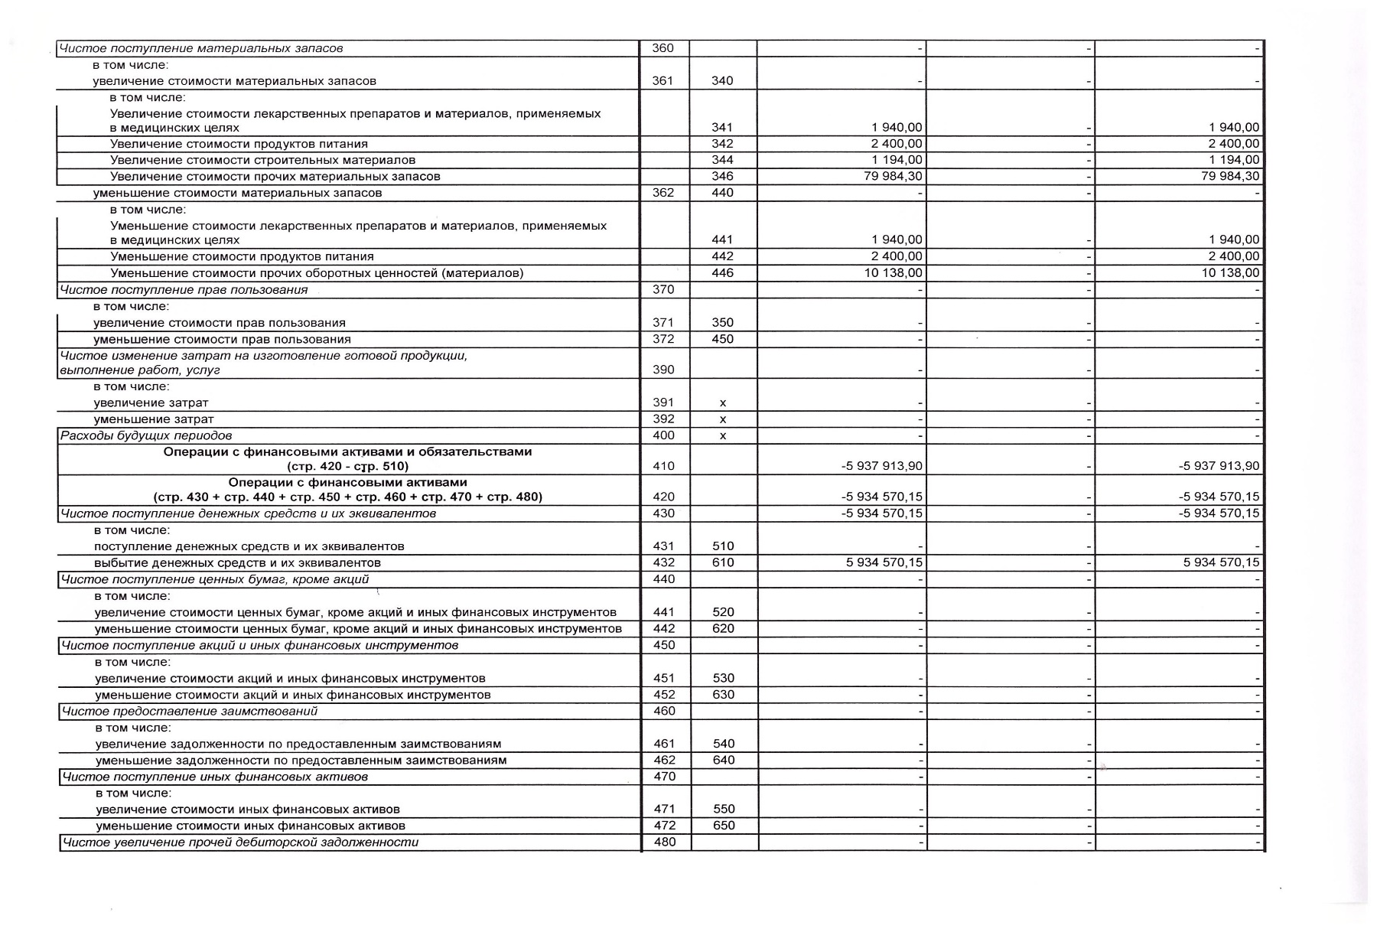
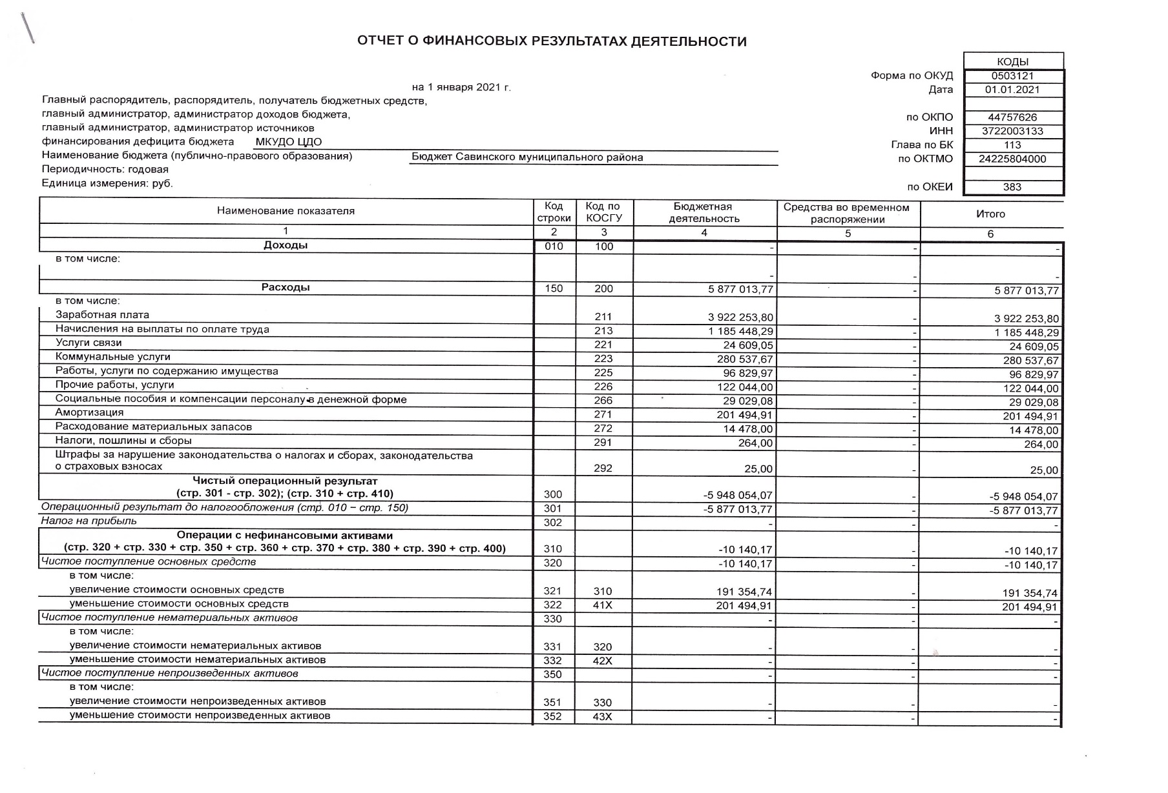
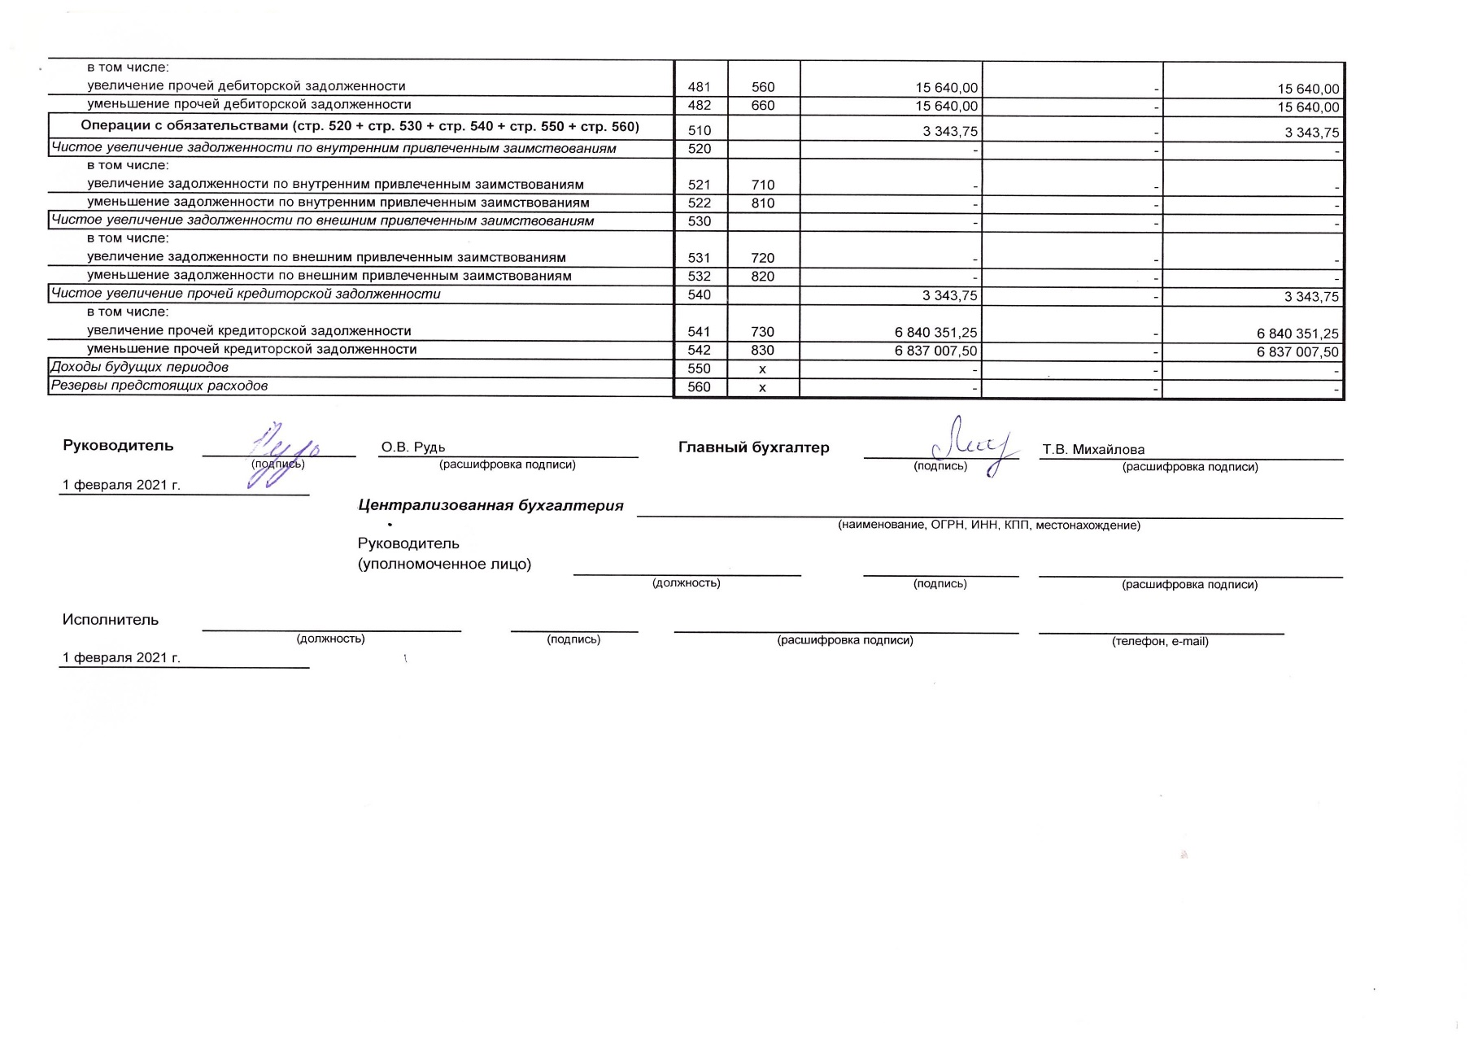
Заключение

Перспективы и планы развития Центра на следующий год и в среднесрочной перспективе.
- позиционировать образовательное учреждение как ведущий центр дополнительного образования в культурообразующем пространстве системы образования Савинского района;
- создать условия для всесторонней реализации образовательных потребностей обучающихся и их родителей (законных представителей) через расширение спектра образовательных услуг и создание условия для реализации индивидуальной образовательной траектории каждого обучающегося;
- обеспечить образовательные, педагогические, научно-методические, материальные ресурсы для личностного развития, сохранения здорового образа жизни, профессионального самоопределения и творческого потенциала детей в возрасте от 4 до 18 лет, адаптации их к жизни в обществе, формирования общей культуры, организации содержательного досуга;
- повысить эффективность управления через систему программ, регулирующих педагогическую и организационную деятельность,
- создать условия для развития одаренности детей;
- оказать инструктивно-методическую и практическую помощь образовательным организациям Савинского муниципального района в организации внеурочной деятельности, как интеграции общего и дополнительного образования;
- организовать и сопровождать детские общественные движения;
- поддержать социально-значимые инициативы обучающихся в образовательных учреждениях;
- развивать ученическое самоуправление в образовательных организациях района, поддержать работу Уполномоченных по правам ребенка в школах;
- организовать летнюю оздоровительную и досуговую деятельность детей через реализацию малозатратных вариативных форм организации детей в каникулярное время;
- создать условия для творческого развития педагогических работников, освоения передовых педагогических технологий в рамках системно-деятельностного и компетентностного подходов;
- внедрять инновационные и информационные технологии в учебно-воспитательный процесс,
- обеспечить качество дополнительных образовательных услуг, через систему мониторинга качества образовательной деятельности в целом и результатов воспитательной деятельности в частности;
- активизировать работу с родителями и общественностью через внедрение новых форм взаимосотрудничества.
Исходя из полученных результатов оценки качества образования Центр ставит перед собой задачи на 2020/2021 учебный год:
- направить работу педагогического коллектива на повышение уровня индивидуальной работы с обучающимися;
- повысить уровень психолого-педагогического сопровождения обучающихся;
- повысить профессиональный уровень педагогических работников для осуществления направлений модернизации образования через самообразование, мастер-классы с коллегами, семинары (форумы) по обмену опытом, конкурсы профессионального мастерства;
- выявлять и сопровождать одаренных детей, начиная с младшего возраста;
- повысить конкурсную активность, как педагогического состава, так и обучающихся Центра, и более серьезно относиться к подготовке обучающихся к конкурсам;
- повысить охват обучающихся техническим и естественнонаучным направлениями;
- вести спортивно-оздоровительную и профилактическую работу, направленную на сохранение и укрепление здоровья обучающихся;
- продолжить работу по развитию материально - технической базы центра, оснащение ее современным оборудованием;
- внедрить и обеспечить функционирование портала «Региональный навигатор дополнительных программ».

Приложение 1.
Образовательные программы, реализуемые МКУДО ЦДО
в 2020-2021 учебном году
№ п/п | Наименование ДООП | ФИО педагога дополнительного образования | Уровень программы | Возраст детей | Количество детей | Количество учебных часов в неделю на одну учебную группу | Кол - во учебных групп | Срок освоения
 | ВСЕГО: 54 программы |  |  |  | 719 |  | 45 (16 классов, 29 групп объединений)
 | Художественная направленность 36 программ 441 обучающихся 16 классов 4 группы
 | Отделение «Школа искусств» 34 программ (374 обучающихся) 16 классов
 | Элементарное инструментальное музицирование | Капусткина Татьяна Николаевна, Рудь Оксана Владимировна, Шумилова Мария Владимировна | стартовый | 5-6 | 3 | 1 | - | 1 год
 | Музыкальное исполнительство-фортепиано | Капусткина Татьяна Николаевна  Рудь Оксана Владимировна  Шумилова Мария Владимировна | базовый | 7-10 | 25 | 2 | - | 4 года
 | Музыкальное исполнительство-фортепиано | Капусткина Татьяна Николаевна  Рудь Оксана Владимировна Шумилова Мария Владимировна | продвинутый | 11-13 | 4 | 2 | - | 3 года
 | Музыкальное исполнительство-фортепиано | Капусткина Татьяна Николаевна | допрофессиональный | 14 | 1 | 2 | - | 1 год
 | Музыкальное исполнительство – баян/аккордеон. | Бороздин Леонид Борисович  Жуков Руслан Андреевич | базовый | 8-10 | 2 | 2 | - | 3 года
 | Музыкальное исполнительство – баян/аккордеон. | Бороздин Леонид Борисович | допрофессиональный | 14 | 1 | 2 | - | 1 год
 | Музыкальное исполнительство – гитара Шесть струн | Бороздин Леонид Борисович | стартовый | 6-7 | 3 | 2 | - | 1год
 | Музыкальное исполнительство – гитара | Бороздин Леонид Борисович | базовый | 8-10 | 9 | 2 | - | 3 года
 | Музыкальное исполнительство – гитара | Бороздин Леонид Борисович | продвинутый | 11-13 | 1 | 2 | - | 2 года
 | Музыкальное исполнительство – гитара | Бороздин Леонид Борисович | допрофессиональный | 14 | 1 | 2 | - | 1 год
 | Музыкальное исполнительство – народное пение | Шумилова Мария Владимировна | Стартовый | 4-6 | 4 | 1 | - | 1 год
 | Музыкальное исполнительство – народное пение | Шумилова Мария Владимировна | базовый | 7 – 10 | 3 | 1 | - | 3 года
- Р | Ритмика | Шумилова Мария Владимировна | стартовый | 4-6 | 16 | 1 | 2 | 3 года
 | Народная хореография | Шумилова Мария Владимировна | базовый | 7 - 10 | 3 | 1 | 1 | 3 года
 | Фольклорный ансамбль | Шумилова Мария Владимировна | базовый | 7 - 10 | 3 | 1 | 1 | 3 года
 | Общее фортепиано | Шумилова Мария Владимировна | базовый | 7 - 10 | 3 | 1 | - | 3 года
 | Русский народный ансамбль | Шумилова Мария Владимировна | стартовый | 4-6 | 4 | 1 | 1 | 1 год
 | Сольфеджио | Шумилова Мария Владимировна | базовый | 7-10 | 39 | 1,5 | 5 | 4 года
 | Сольфеджио | Шумилова Мария Владимировна | продвинутый | 11-13 | 6 | 1,5 | 1 | 3 года
 | Сольфеджио | Рудь Оксана Владимировна | стартовый | 4-6 | 8 | 1 | 1 | 1 год
 | Коллективное музицирование. Хор | Рудь Оксана Владимировна | базовый | 7-13 | 25 | 1,5 | 1 | 4 года
 | Вокальный ансамбль | Рудь Оксана Владимировна | базовый | 9-14 | 7 | 1 | 1 | 4 года
 | Рисунок | Смирнова Ольга Ивановна | продвинутый | 9-12 | 23 | 3 | 2 | 4 года
 | Живопись | Смирнова Ольга Ивановна | продвинутый | 9-12 | 23 | 2 класс 2 ч.  3 кл. 3 ч. | 2 | 4 года
 | Композиция станковая | Смирнова Ольга Ивановна | продвинутый | 9-12 | 23 | 1 | 2 | 4 года
 | Композиция прикладная | Смирнова Ольга Ивановна | продвинутый | 9-12 | 23 | 1 | 2 | 4 года
- Ж | Художественная | Смирнова Ольга Ивановна | допрофессиональный | 14 | 3 | 2 | 1 | 1 год
 | Лепка | Смирнова Ольга Ивановна | продвинутый | 9-12 | 26 | 1 | 2 | 4 года
 | Основы изобразительной грамоты и рисование | Смирнова Ольга Ивановна | стартовый | 7-9 | 9 | 2 | 1 | 4 года
 | Ансамблевое пение | Рудь Оксана Владимировна | стартовый | 4-6 | 24 | 1 | 1 | 3 года
 | Адаптированная программа «Академический вокал» | Рудь Оксана Владимировна | стартовый | 15-16 | 1 | 1 | - | 1 год
 | ДПТ | Петякова Анастасия Викторовна | продвинутый | 9-12 | 23 | 1 | 2 | 4 года
 | Арт-дизайн | Петякова Анастасия Викторовна | базовый | 7-12 | 35 | 1 | 4 | 4 года
 | Основы изобразительного грамоты | Петякова Анастасия Викторовна | стартовый | 4-6 | 24 | 1 | 3 | 3 года
 | Отделение дополнительного образования и воспитания
 | «Карамелька» | Грачёва Елена Владимировна | базовый | 7-11 | 27 | 2 | 3 | 1 год
 | «Мир шитья» | Воронцова Татьяна Александровна | стартовый | 9-13 | 6 | 2 | 1 | 1 год
 | Физкультурно-спортивная направленность 6 программ 84 обучающихся 9 групп
 | «Шахматы» | Грачёв Николай Владимирович | базовый | 8-10  11-13 | 26 | 1/2 | 2/1 | 2 года
 | «Шахматы» | Иванов Юрий Борисович | стартовый | 10-15 | 10 | 1 | 1 | 2 года
 | «Волейбол» | Иванов Юрий Борисович | базовый | 10-15 | 20 | 1 | 2 | 1 год
 | «Рукопашный бой» | Большаков Сергей Владимирович | стартовый | 6-8 | 13 | 3 | 1 | 3 года
 | «Рукопашный бой» | Большаков Сергей Владимирович | базовый | 8-12 | 9 | 6 | 1 | 5 лет
 | «Рукопашный бой» | Большаков Сергей Владимирович | продвинутый | 12-17 | 6 | 6 | 1 | 5 лет
 | Туристско - краеведческая направленность 1 программы 8 обучающихся 1 группы
 | "Возрождение" | Грачёв Николай Владимирович | базовый | 7-12 | 8 | 2 | 1 | 1 год
 | Социально - гуманитрная направленность 5 программы 65 обучающихся 6 группы
 | "Солнышко" | Шумилова Ирина Александровна | базовый | 5-6 | 27 | 2 | 2 | 1 год
 | "Солнышко" | Рябова Галина Викторовна | базовый | 5-6 | 14 | 2 | 1 | 1 год
 | "Лестница успеха» | Филатова Елена Николаевна | базовый | 14-17 | 5 | 2 | 1 | 1 год
 | «Дорогами войны» | Грачёв Николай Владимирович | базовый | 11-17 | 8 | 2 | 1 | 1 год
 | «Академия школьной медиции» | Пробкина Елизавета Анатольевна | базовый | 11-15 | 11 | 2 | 1 | 4 мес.
 | Естественнонаучная направленность 3 программы 35 обучающихся 3 группы
 | «Возрождение» | Грачёв Николай Владимирович | базовый | 7-12 | 8 | 1 | 1 | 1 год
 | «Озадаченная химия» | Буданова Ирина Евгеньевна | базовый | 16-18 | 8 | 2 | 1 | 1 год
 | «Наука для тебя» | Буданова Ирина Евгеньевна | базовый | 14-15 | 19 | 2 | 1 | 1 год
 | Техническая направленность 3 программы 86 обучающихся 6 группы
 | Медиацентр «Крылья» | Грачёв Николай Владимирович  Иванов Юрий Борисович | базовый | 10-15 | 21 | 3 | 2 | 1 год
 | «Очумелые ручки» | Рютова Татьяна Сергеевна | стартовый | 7-10 | 35 | 1 | 2 | 1 год
 | «Бумажные чудеса» | Леткова Елена Дмитриевна | стартовый | 9-10 | 30 | 1 | 2 | 1 мес.

Приложение 2.
Результаты системы внутренней оценки качества образования МКУДО ЦДО за 2020-2021 учебный год

Направления изучения | Показатели | Критерии
Оценка качества образовательных результатов | - результативность мониторингового исследования образовательных достижений, обучающихся на разных ступенях обучения в соответствии с годом обучения | Отделение «Школа искусств»  Музыкальное отделение:  Стартовый уровень 100% оценки «4», «5»  Базовый уровень 87% оценки «4», «5»  Углубленный 73% оценки «4», «5»  Профессиональный 100% оценки «4», «5»  Художественное отделение  Базовый уровень 87% оценки «4», «5»  Профессиональный 100% оценки «4», «5»  отделение дополнительного образования  Итоговая аттестация:  Низкий средний высокий  12 % 54 % 34 %  отделение военно-патриотического воспитания и спорта  Итоговая аттестация:  Низкий средний высокий  2% 56% 41%
 | - удовлетворенность родителей (законных представителей) качеством образовательных результатов | по результатам анкетирования родителей выявлено:  80 % респондентов полностью удовлетворены;  14 % - удовлетворены не полностью;  6 %- не удовлетворены.
Оценка качества деятельности педагогических кадров | - уровень образования | - высшее образование - 12 чел. / 60 %,  - средние образование - 6 чел. / 30 %
 | - курсы повышения квалификации | Капусткина Т.Н.: ООО «Столичный учебный центр» «Дополнительное образование: Инновационные подходы к организации учебного процесса» 72 ч.  «Правила гигиены. Особенности работы образовательной организации в условиях сложной санитарно-эпидемиологической обстановки. Использование новейших технологий в организации образовательного процесса» 72 ч.  Рудь О.В.: «Правила гигиены. Особенности работы образовательной организации в условиях сложной санитарно-эпидемиологической обстановки. Использование новейших технологий в организации образовательного процесса» 72 ч.  Грачев Н.В.: «Правила гигиены. Особенности работы образовательной организации в условиях сложной санитарно-эпидемиологической обстановки. Использование новейших технологий в организации образовательного процесса» 72 ч.  «Цифровая грамотность педагога» (в объеме 16 часа)  Грачёва Е.В.: «Правила гигиены. Особенности работы образовательной организации в условиях сложной санитарно-эпидемиологической обстановки. Использование новейших технологий в организации образовательного процесса» 72 ч.  Сертификат участника обучающего курса «Учитель - наставник: создание уникального электронного конента и передача опыта в условиях цифровой образовательной среды».  Сертификат участнику межрегиональной научно – практической конференции «Модернизация технологий и содержании с новым федеральными государственными образовательными стандартами: диссеминация эффективных педагогических практик и технологий.  Сертификат участнику презентации региональных практик по реализации ФГОС общего образования и и предметных концепций.  Сертификат онлайн – курса «Основы волонтерства для начинающих». №288745.  Филатова Е.Н.: «Правила гигиены. Особенности работы образовательной организации в условиях сложной санитарно-эпидемиологической обстановки. Использование новейших технологий в организации образовательного процесса» 72 ч.  Сертификат участника фокус – группы Всероссийское исследование качества и перспективы развития дистанционного обучения «Метаморфозы в эпоху цифровых технологий».  Сертификат участника обучающего курса «Есть контакт! Работа педагога с современными родителями как обязательное требование Профстандарта «Педагог»» (16 академических часов) Серия 041912 №266314  Сертификат участника обучающего курса «Учитель – наставник: создание уникального электронного контента и передача опыта в условиях цифровой образовательной среды». 16 академических часов) Серия 041923 №266314  Сертификат участника обучающего курса «Профессиональные стандарты в эпоху цифровых технологий»  1 Модуль: Имидж – путь к успеху  2 Модуль: Самопродвижение в профессиональной среде.  Сертификат РДШ корпоративный университет участника по освоению онлайн - курсов по теме «Совместное лидерство".  Сертификат РДШ корпоративный университет участника по освоению онлайн - курсов по теме «Формирование гражданской идентичности у обучающихся 4-11 классов.  Сертификат онлайн – курса «Основы волонтерства для начинающих». №286781  Шипилов И.А.: «Цифровая грамотность педагога» (в объеме 16 часа)  Большаков С.В.: «Руководитель походов с учащимися» (в объеме 72 часа)
 | - квалификационная категория | с высшей категорией – 9 чел./ 45 %  с первой категорией - 2 чел./ 10 %  СЗН – 2 чел./ 10 %
 | - педагогический стаж | до 5 лет – 9 чел.,  6-10 лет – 2 чел.,  11-20 лет– 2 чел.,  более 20 лет – 7 чел.
 | - применение современных методик и технологий | в рамках реализации системно-деятельностного подхода в образовательной деятельности используются: активные методы обучения (АМО), развивающие методики, информационно коммуникативные методы, технология игры, поиско-исследовательский метод, проектная деятельность, информационно-коммуникативные методы, технология личностно-ориентированного обучения, технология индивидуализации обучения, групповые технологии, технология коллективной творческой деятельности, здоровьесберегающие технологии
 | - участие в профессиональных конкурсах | - Областной конкурс дополнительных общеобразовательных программ «Открываем таланты» Капусткина Т.Н. образовательная программа «Музыкальное исполнительство – фортепиано» углубленного уровня II место; Рудь О.В. Творческий проект «Дом без одиночества» II место;  - Всероссийский конкурс для педагогов и обучающихся. Капусткина Т.Н. 1 место «Январь. У камелька»;  - Всероссийский конкурс для педагогов и обучающихся. Рудь О.В. Капусткина Т.Н. проект «Дом без одиночества» 1 место;  - Всероссийский конкурс «Мастерская педагогического опыта». Капусткина Т.Н. методическая разработка «Работа над кантиленой на занятии фортепиано» II место;  - Всероссийский конкурс для педагогов и обучающихся. Капусткина Т.Н. Победитель II степени методическая разработка «Первая встреча с фортепиано. Звуки высокие и низкие»;  - Международный конкурс «Талант 2021». Капусткина Т.Н. лауреат IIстепени.  - Районный патриотический конкурс, посвященный 76 годовщине Победы в ВОВ «Победный май» Бороздин Л.Б. Шумилова М.В. 1 место.  - Всероссийский конкурс специалистов, сопровождающих деятельность ученического самоуправления в рамках Всероссийской программы "Ученическое самоуправление" - Филатова Е.Н. Диплом II степени
 | - удовлетворенность обучающихся и родителей (законных представителей) качеством образования | Наиболее привлекаемые виды деятельности, реализуемые Центром:  прикладное творчество – 31 %  профилактика дорожно-транспортного травматизма – 28 %  подготовка к школе – 25 %  рисование - 22 %.  Основанием для выбора секции, кружка, объединения является желание ребенка - 70 % и рекомендации друзей и знакомых – 25 %.  86 % родителей удовлетворены режимом работы секции, кружка, объединения,  14 % - не удовлетворены.  23 % родителей удовлетворены материально-техническим оснащением, 49 % -не удовлетворены.
Оценка качества одарённых обучающихся | - количество обучающихся участников выставок, конкурсов | 489 (2020 г. – 550, 2019 г. – 834, 2018 г. – 879, 2017 г. – 384)
 | - количество обучающихся победителей выставок, конкурсов | 371 (2020 г. – 329, 2019 г. – 508, 2018 г. – 341, 2017 г. – 347)
 | - количественный и качественный анализ результатов | В связи с периодом режима ограничений число участников конкурсов снизилось, но при этом увеличилось число призеров.
Оценка качества инновационной деятельности | - участие организации в инновационной и экспериментальной работе на федеральном, региональном, муниципальном уровнях | Сопровождение обучающихся в РДШ.
 | - публикация статей педагогических и руководящих работников в СМИ, интернет-ресурсах | - Публикация материала в научно-правовом журнале «Образование и право». Рудь О.В. статья «Казачий вар как система традиций, воспитания и обучения»  education.law-books.ru ;  - Публикация на сайте инфоурок. Капусткина Т.Н. методическая разработка «Первая встреча с фортепиано. Звуки высокие и низкие» https://infourok.ru/metodicheskaya-razrabotka-pervaya-vstrecha-s-fortepiano-zvuki-vysokie-i-nizkie-4997324.html  - Конкурс научно-исследовательских работ с публикацией в сетевом издании научного журнала «Вестник науки». Рудь О.В.  Диплом I степени www.perviy-vestnik.ru  Газета "Знамя"  сайт МКУДО ЦДО  Отдела образования  Соц.сети: Вконтакте, инстаграм
 | - участие в научных конференциях на федеральном, региональном, муниципальном уровнях | - Выступления на педсовете «Педагогическая лаборатория»: Рудь О.В. «Полихудожественный подход в педагогике искусства применительно для детей дошкольного возраста», Капусткина Т.Н. «Вопросы аппликатурной дисциплины на занятиях фортепиано», Смирнова О.И. «Оригами - кусудама», Филатова Е.Н. "Инновационные приемы в работе: тест Торренса", Грачев Николай Владимирович «Педагогические метод («Делай, как я сам») и прием (И.Д.Е.А.Л.), используемые в дополнительном образовании (на примере ЭТКДОО «Возрождение»)», Шипилов Игорь Александровича, педагог-организатор, «Педагогический прием «Интерактивное голосование».  - Методическая работа в рамках недели молодого педагога. Капусткина Т.Н. «Приемы активизации внимания обучающихся на занятии фортепиано», Филатова Е.Н.  - работа в жюри районной научно-практической конференции: Рудь О.В., Филатова Е.Н., Грачев Н.В.  - Областная презентация лучших региональных практик по реализации ФГОС общего образования и предметных концепций – Филатов Е.Н., Грачева Е.В.  - межрегиональная научно – практической конференции «Модернизация технологий и содержании с новым федеральными государственными образовательными стандартами: диссеминация эффективных педагогических практик и технологий – Филатова Е.Н., Грачева Е.В.
Оценка качества учебно-методического обеспечения и  материально-технического оснащения образовательного процесса | - оснащение учебного процесса | неудовлетворительное
 | - фонд дополнительной литературы (детской, художественной, научно-методической, справочно-библиографической и периодической) | Неудовлетворительное. Потребности: наглядные пособия, учебники по теории музыки
 | - материально-техническое обеспечение учебных кабинетов | неудовлетворительное
 | - техника для создания и использования информации (для записи и обработки звука и изображения, выступлений с аудио-, видео- и графическим сопровождением, в том числе мультимедийных проекторов) | Неудовлетворительное. Потребности: потребности: ноутбуки, мультимедийный проектор и аудио- и видио- системы, фотоаппарат (3шт.), фотопринтер
 | - компьютеры для осуществления образовательного процесса | неудовлетворительное
 | - подключение к сети Интернет | не ко всем ПК и ноутбукам имеется (менее 30 %)
Оценка безопасного пребывания детей в Центре | - оценка условий состояния безопасности жизнедеятельности | удовлетворительное
 | -динамика формирования антитеррористической защищенности | Стабильная
 | - исследование уровня культуры безопасности обучающихся | высокое по результатам проведения тренировок по эвакуации
 | - системность работы по обеспечению пожарной безопасности | ведется
 | - динамика показателей травматизма в Учреждении | травматизм отсутствует

Приложение 3.
Достижения обучающихся Центра за 2020-2021 учебный год

№ п/п | Название конкурса | Участие | Призеры
МКУДО ЦДО
 | Конкурс фортепианного ансамбля «И не тесно и не скучно» | - | Самарин К., Рютов А., Кузнецов Е., Никонова М., Кренделева В., Рютова А., Турышкина Д., Турышкина С. Орлеанова В., Лыкова В., Лыкова Н., Карян И., Изюмова В., Турышкина Н.  См. протокол
 | Конкурс скороговорок «Болтушка» | - | Софронова К., Гундадзе А., 1 место;  Агарина Я., Кучеров А., Рабынин Я., Шмакова У., Кучерова Н., Левкина К. см. протокол
 | Конкурс на лучшее исполнение этюда «Люблю играть быстро» | Лосева В., Богатова О. | Кренделева В., Тимонина К., Королева К. 1 место;  Никонова М., Кузнецов Е., Карян И., Самарин К., Нечаева А., Турышкина А., Сидорова Е., Мартынова Е., Изюмова В. 2 место; Рютова А., Рютова А., Турышкина Д., Новикова А., 3 место
Муниципальный уровень
 | Муниципальный этап Международного конкурса детского творчества «Красота Божьего мира» | - | Лазарева Е., Нечаева А., Алимпиева М., Глазкова Д., Мойсеенко Е., Сидорова Е., Якушкина М., Абрамова К., Ковалева П., Филатов В., Самарин К., Ежова А.
 | Районная ученическая конференция «Мы и мир больших проблем» | - | Тимонина К.  III место
 | Районная краеведческая конференция | Тябина П. | -
 | Районный конкурс «Парад снеговиков» | Обучающиеся подготовительного отделения | Объединение «Карамелька» -1 место  ШИ-малыши -3 место
 | Районный конкурс детского и юношеского художественного творчества «Дети и книги» | Маковецкая А., Рубачева В. | Глазкова Д.  III место
 | Районный конкурс детского рисунка «Волшебный мир книги» | Смирнов И., Пирогов А., Нарзуллаев В., Абрамова К., Грачева В., Замятина Д., Рубачева В., Глазкова Д., Кирдяшкин А. | Филатов В.
 | Районный конкурс детского и юношеского художественного творчества «Светлый праздник» | Грачева В., Одинцов Д., Касаткина В., Ежова А., Богатова О., Абрамова К., Кирдяшкин А. | Кренделева В., Турышкина А., Мартынова Е., Лыкова В., Новикова А. Смирнов И., Нарзуллаев В., Хор Школы искусств 11 чел.
 | Районный патриотический конкурс, посвященный 76 годовщине Победы в ВОВ «Победный май» | Самарин К., Кренделева В., Турышкина А., Турышкина Д., Сидорова Е., Смирнов И.  Районный совет самоуправления | Рютова А. 1 место; Новикова А., Симаков Н. 1место; Хор школы искусств 11 чел. II место.
 | Районный конкурс «У вечного огня» | Смирнов И., Кирдяшкин А., Якушкина М., Рубачева В. | -
 | Конкурс из природного материала «Шишка, желудь, кабачок, получился чудачёк!» |  | Шмаков Даниил -3 место
 | Районный конкурс «Салют Победы» |  | Грачёва Валерия – 2 место, в номинации «Наши земляки на полях сражений»
 | Районный семейный конкурс «Помогаю маме» |  | Топал Ксения 2 место
 | Районный фотоконкурс «Будь ярче! Будь заметней!» |  | Степанова Анна -победитель
 | Районная онлайн – викторина по правилам дорожного движения « Я пешеход» |  | Объединение «Карамелька»
 | Акция «Покормите птиц» |  | Грачёва Валерия -3 место
 | Районный фотоконкурс «Вместе с папой…» | Кучин Владислав  Сидорова Евгения Глазкова София | Фомина Екатерина – 3 место  Литов Степан – приз зрительских симпатий
 | Конкурс юных фотолюбителе «Мой край родной» | Абрамова Кира  Ершова Олеся | Грачёва Валерия - победитель  Сидорова Евгения - победитель  Кучин Владислав - победитель
 | Районный этап Всероссийского конкурса детско- юношеского творчества по пожарной безопасности «Неопалимая купина» |  | Объединение «Карамелька» -победители
 | Районная онлайн – викторине «По книжным страницам» |  | Большакова Мария – победитель  Одинцов Егор - победитель
 | Районная онлайн – викторине «Алиса в стране чудес» |  | Кудрявцев Егор -победитель  Сидорова Евгения - победитель
 | Районный конкурс «Палитра профессий» |  | Лыкова Вера – 3 место в номинации «Есть такая профессия – Педагог»
 | Районная акция "Букет Единства" |  | Лабцова Дарья - победитель в номинации "Приз зрительских симпатий"
 | Районный аукцион знаний по здоровому образу жизни |  | Фомина Екатерина - победитель
 | Районный флешмоб «Стильно: мыслить позитивно, быть здоровым, жить активно!», |  | Победители в номинации «Мир полон возможностей»:  - объединение «Волонтеры Победы»  - объединение «Лестница успеха»
 | Районный конкурс  «Салют, Победа!», посвященный 75-летию Победы в Великой Отечественной войне |  | в номинации: "О том, что было, не забудем"  2- место объединение «Волонтеры Победы» -  в номинации: «Наши земляки на полях сражений»  1 место - Филатов Владислав  в номинации: Лепбук - "Мы гордимся, мы помним!"  2 место - объединение «Лестница успеха»
 | Районная онлайн - викторина «Крым в нашем сердце». |  | Фомина Екатерина - победитель  Игнатьева Полина - победитель  Сидорова Евгения - победитель
 | Районный конкурс чтецов и самодеятельных поэтов, посвященного 127- летию поэта – земляка Д.Н. Семеновского «Я люблю, я люблю тебя, Родина!» |  | Сидорова Евгения – 3 место
 | Шахматный турнир |  | Емельянов Д - 1 место, Кирдяшкин Александр - 3 место, Клюева Олеся - 1 место
 | Турнир по Дартсу |  | Мокрякова Полина 1 и 3 место
 | Открытое первенство по шахматам |  | Емельянов Д - 1 место, Кирдяшкин Александр - 2 место, Романов Даниил – 3 место, Бочагина Кристина - 1 место
 | Лыжня России - 2021 |  | Белова Дарья – 3 место
 | Конкурс «Самый лучший снеговик» | 10 | ЭТКДОО «Возрождение» - 1 место
Региональный уровень
 | Областной конкурс детского творчества «Красота Божьего мира» | Лазарева Е., Нечаева А., Алимпиева М., Глазкова Д., Мойсеенко Е., Сидорова Е., Якушкина М., Ковалева П., Филатов В., Ежова А. | Самарин К., Абрамова К.  победители
 | Выставка художественных работ имени К.Невинского (г.Шуя) | Тимонин С. Гаревских П. выпускники. | -
 | ХII областной конкурс музыкального творчества юных талантов «Новые имена» г. Иваново | Рютова А., Турышкина А., Тимонина К., Лыкова В., Орлеанова В. | -
 | Областной конкурс детского рисунка «Волшебный мир книги» | Филатов В. | -
 | Региональный фестиваль-смотр школьных хоров «Поющая школа» | - | Хор Школы искусств 11 чел. лауреат I степени
 | Областной конкурс детского и юношеского художественного творчества «Светлый праздник» | Кренделева В., Турышкина А., Мартынова Е., Лыкова В., Новикова А. Нарзуллаев В., Хор Школы искусств 11 чел. | -
 | Областной конкурс, посвященный Дню космонавтики | - | Глазкова А., Желаева В., Мартынова А. дипломанты
 | Областной этап Всероссийского конкурса детско- юношеского творчества по пожарной безопасности «Неопалимая купина» |  | Объединение «Карамелька» - 3 место
 | Конкурс юных фотолюбителе «Мой край родной» | Грачёва Валерия - участник
 | Областной Конкурс «Чтобы детство было безопасным» | Мулыгина Полина - участие
 | Областная онлайн викторины по безопасности дорожного движения «Соблюдая ПДД – не окажешься в беде». |  | Фомина Екатерина - 3 место
 | Областной конкурс чтецов "Солнечный эльф" | Сидорова Евгения
 | Областной фотоконкурс «Мой край родной» | Сидорова Евгения - участник  Кучин Владислав - участник | Стукова Дарья - 1  Стукова Дарья - 3
 | Областной конкурс К.Д. Бальмонта "Солнечный эльф" | Сидорова Евгения - участник
 | Областной конкурс по безопасности дорожного движения «Добрая дорога детства» | Филатов Владислав – участник
 | Региональный конкурс онлайн-квестов «Детство. Безопасность. Жизнь». |  | Финалисты
 | Областные туристические соревнования обучающихся Ивановской области (г. Иваново) | 6 | «Дети Отечества» -3 место
 | Региональный этап Всероссийского шахматного турнира «Белая Ладья – 2020» (г. Иваново) | 4
 | Фестиваль по всестилевому каратэ (раздел СЗ)  (г. Кинешма) | 10 | Ежов Иван -1  Великанова Анастасия, Большакова Мария, Корольков Владимир – 2  Попова Анастасия, Макаренко Милена - 3
 | Открытое Первенство Гаврилово-Посадского муниципального р-на по РБ (г. Гаврилов Посад) | 13 | Макренко Милена, Ежов Иван, Стукова -1  Смирнов Сергей, Великанова, Демин – 2  Межевов Егор, Попова -3
 | Первенство Ивановской области по рукопашному бою  (г. Иваново) | 8 | Стукова, Кувшинова, Великанова, Луговцова -1  Попова, Цветков, Ежов -2  Демин -3
 | Кубок Ивановской области по Всестилевому каратэ  (г. Иваново) | 4 | Кувшинова -1  Стукова -2  Луговцова -3
 | Фестиваль по Всестилевому каратэ (раздел Средства защиты) и борьбе NO-GI, посвящённый Празднику Весны и Труда (г. Кинешма) | 3 | Великанова -1, Ежов -2, Попова -3
Межрегиональный уровень
 | Межрегиональный конкурс юных исполнителей на классической гитаре «ГринГит» г. Шуя | Ковалева П. | -
 | Межзональный конкурс юных вокалистов академического пения «Кантабиле» ст. Вичуга | Никонова М. | Хоровой ансамбль «Ручеек» 11 чел. лауреат III степени
 | Конкурс детского рисунка «Радуга» ст. Вичуга | Смирнов И. | -
 | V этап Кубка Московской областной федерации рукопашного боя «Будущий рукопашник»  (г. Егорьевск Московская обл.) | 3 | Луговцова Алина -1  Ежов Иван-2
 | Межрегиональный турнир по рукопашному бою среди юношей и девушек возрастной категории 12-17 лет (Московская обл., г. Домодедово) | 5 | Стукова Дарья, Луговцова Алина -1  Старинов Данила -3
 | Открытые региональные соревнования по Всестилевому каратэ (дисциплина СЗ), посвященные Дню народного единства (г. Балашиха, Московская область) | 4 | Ежов Иван -1  Стукова Дарья -2
 | «Открытый ковер» по рукопашному бою среди юношей  8-9, 10-11 лет «Рождественские встречи» (г. Вязники, Владимирская область) | 3 | Корольков Владимир -3
 | XIX региональный турнир по рукопашному бою среди юношей и девушек 12-13, 14-15, 16-17 лет, посвященный памяти погибших сотрудников силовых структур и «Дню Победы» (г. Кострома) | 5 | Луговцова -1  Стукова, Великанова, Попова -2
 | Учебно-тренировочные военно-патриотические сборы допризывной казачьей молодежи «Муромский казачий круг – Антитеррор 2020»  (г. Муром Владимировская область | 8 | «Дети Отечества»
 | Открытое первенство г. Гусь-Хрустальный по рукопашному бою памяти Харитонова В.И. | 3 | Луговцова -1  Великанова -2  Ежов -3
Всероссийский уровень
 | Всероссийский конкурс для педагогов и обучающихся сетевое издание «Педагогические инновации» | - | Турышкина А., Тимонина К.  1 место
 | Всероссийский конкурс «Война. Народ. Победа» г. Рязань | - | Богатова О. III место  Сидорова Е. 1 место
 | Всероссийский конкурс для педагогов и обучающихся сетевое издание «Педлидер» pedleader.ru | - | Бертулова А., Тимонина К.  II место
 | Всероссийский конкурс «Сердце Родиной тревожь!» г. Москва | - | Бертулова А., Новикова А., Орлеанова В. лауреаты
 | Всероссийский конкурс для дошкольников, школьников, студентов и педагогов «Всем миром против терроризма» номинация «Вокальное и музыкальное творчество» г. Рязань | - | Бертулова А., Турышкина А. 1 место
 | Всероссийский конкурс для педагогов и обучающихся; номинация «Исследовательские работы обучающихся» сетевое издание «Педлидер» pedleader.ru | - | Тябина П.  1 место
 | Публикация в сборнике исследовательских и методических работ | - | Тябина П.
 | Всероссийский музыкально-творческий конкурс «Соната»  г. Вологда | - | Турышкина А., Тимонина К. Орлеанова В., Лыкова В. лауреаты I степени Королева К. лауреат II степени
 | Всероссийский конкурс научно-исследовательских и творческих работ «Классный урок» Московская область | - | Тябина П.  Дипломант III степени
 | VII Всероссийский конкурс-фестиваль «Символы национальной культуры» г. Москва | Симаков Н. | -
 | Всероссийский интеллектуально-творческий конкурс компьютерных презентаций обучающихся г. Вологда  http://www.vrofuture.ru | - | Тимонина К. лауреат Гран-при
 | Всероссийский интеллектуально-творческий конкурс социальных проектов г. Вологда  http://www.vrofuture.ru | - | Тябина П. лауреат I степени
 | Всероссийский дистанционный конкурс исполнителей  на народных инструментах «Звездный путь» г. Волгоград | - | Симаков Н. лауреат II степени
 | VI Всероссийский конкурс юных вокалистов и вокальных ансамблей ДМШ и ДШИ г. Иваново | - | Вокальный ансамбль Девичник 7 чел. дипломант Iстепени
 | Всероссийский музыкально-творческий конкурс «Соната» г. Вологда | - | Самарин К., лауреат III ст.; Турышкина А., лауреат II ст.; Рютова А., Тимонина К. лауреаты I ст.
 | Всероссийский конкурс для педагогов и обучающихся; номинация «Великой Победе посвящается» сетевое издание «Педлидер» pedleader.ru | - | Сидорова Е.  1 место
 | VI конкурс «FOLK БЕЗ ГРАНИЦ» Большой открытый конкурс фестиваль г. Москва | - | Новикова Анисия лауреат 3 степени
 | Всероссийская добровольная интернет-акция «Безопасность детей на дороге» | Грачёва Валерия - участие
 | Международный конкурс мир-олимп.ру  «Дорога в безопасность |  | Грачёва Валерия - диплом 2 степени
 | Всероссийский конкурс «#РисуюСИМ” | Грачёва Валерия - участие
 | Всероссийская акция «Безопасность детства» онлайн – квест «Пожарная безопасность» |  | Объединение «Карамелька»
 | Всероссийскийо конкурс фоторабот, посвященного 85 – летию Госавтоинспекции |  | Грачёва Валерия
 | Международная акция «Большой этнографический диктант» | Филатов Владислав - участник
 | Всероссийская контрольная работа по информационной безопасности в сети Интернете | Филатов Владислав - участник  Фомина Екатерина – участник
 | Международный конкурс mir – olimp.ru «Нет профессии лучше на свете» |  | Филатов Владислав - 1 место  Фомина Екатерина – 2 место
 | финал Всероссийского конкурса советов обучающихся в рамках Всероссийской программы «Ученическое самоуправление» за лучшую командную работу |  | Диплом III степени
 | Всероссийская историческая интеллектуальная игра «1418» | 10 чел сертификат участника
 | Участники образовательной программы «Лидеры добрых дел» во Всероссийском детском центре «Смена» |  | Кондратьев Александр  Филатов Владислав
 | Всероссийская историческая интеллектуальная игра «Космос рядом» |  | Филатов Владислав  Пробкина Елизавета  Правдина Полина
 | Всероссийский фестиваль РДШ «В центре событий» |  | Фомина Екатерина - победитель  Сидорова Евгения – победитель
 | Международный конкурс «Письмо солдату. Победа без границ» | Филатов Владислав - участник
 | Всероссийский турнир по рукопашному бою среди юношей̆ и девушек 12-21 год, посвященный̆ памяти военнослужащего ВДВ РФ младшего сержанта В.В. Князева, погибшего при исполнении служебного долга  (г. Домодедово, Московская обл.) | 3 | Кувшинова Снежана – 1
 | Открытый Всероссийский фестиваль по Всестилевому каратэ - дисциплина «ограниченный контакт – ДЗЮ -КУМИТЭ» (г. Орел) | 2 | Стукова Дарья – 2
 | Первенство России по Всестилевому каратэ (г. Орел) | 1
 | Всероссийские соревнования по Всестилевому каратэ  (г. Новочебоксарск, Чувашская Республика) | 2 | Стукова -1  Кувшинова -2
 | «Открытый Национальный чемпионат и первенство по боевым единоборствам-2021 Федерации Комбат Самообороны России»  (г. Новочебоксарск, Чувашская Республика) | 1 | Ежов -1
 | Первенство России по Всестилевому каратэ (г. Орел) | 2 | Стукова -2
Международный уровень
 | XII Международный открытый конкурс национальных культур «ДРУЖБА НАРОДОВ - 2020» | - | Новикова А. дипломант 1 степени
 | XXVI Международный Общенациональный фестиваль-конкурс «Большая перемена» г. Ярославль | - | Новикова А., Симаков Н. лауреаты I степени; Королева К., Тимонина К. лауреаты II степени; Лыкова В., Орлеанова В. лауреаты III степени
 | Международный многожанровый дистанционный патриотический конкурс «МОЁ ОТЕЧЕСТВО» номинация «Инструментальное исполнительство» г. Москва | - | Мартынова Е. Тимонина К. лауреаты III степени; Орлеанова В.- Дипломант I степени
 | Международный конкурс-фестиваль «Территория успеха» | - | Тимонина К. лауреат III ст. Новикова А. лауреат I ст. Симаков Н. лауреат I ст.
 | Международный конкурс исполнителей на народных инструментах «SOLO-FOLK» г. Казань | - | Симаков Н. Дипломант II степени
 | Международный детско-юношеский эстрадный конкурс им. Б. Брунова номинация «Вокал» г. Москва | - | Новикова А. лауреат I ст.
 | XXVIII Международный фестиваль-конкурс детско-молодежного творчества и педагогических инноваций г. Москва | - | Новикова А. I место
 | Международный творческий конкурс «Пасхальные традиции» |  | Грачёва Валерия -1 место

